**МБУК ВР «МЦБ» им. М.В. Наумова**

**Рябичевский отдел**

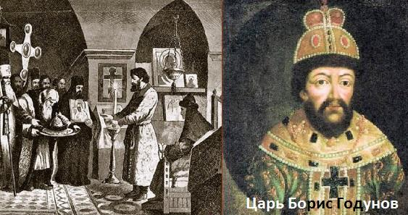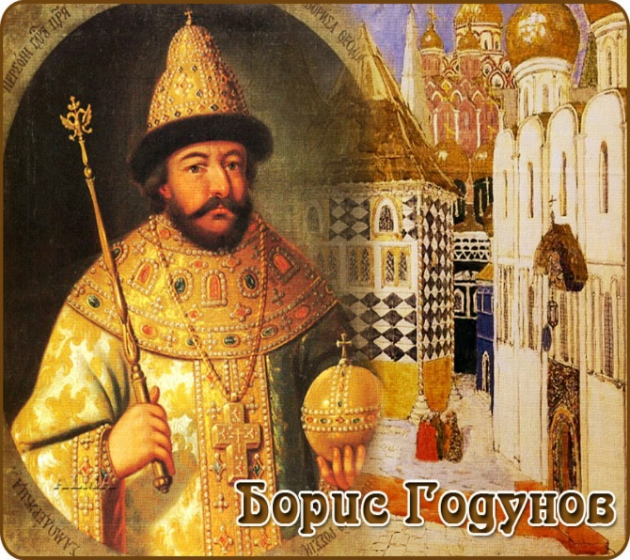

**От слуги до Государя всея Руси**

**х.Рябичев**

**2025 го**

**Борис Фёдорович Годунов (1552–1605) — первый в истории России избранный царь, который прошёл путь от слуги при дворе Ивана Грозного до государя всея Руси.**

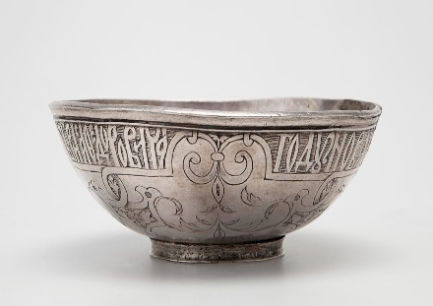**17 (27) февраля 1598 года Земский собор избрал Бориса Годунова царём, венчал на царство 3 (13) сентября 1598 года.**

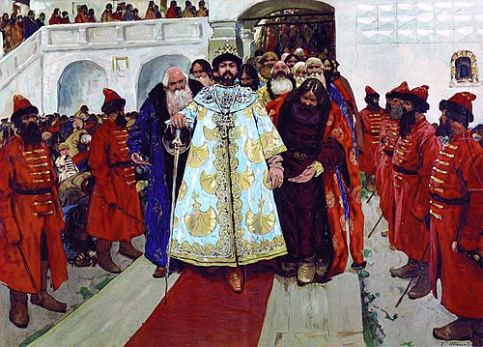**Борис Годунов, умный придворный, первый всенародный избранный царь и крупный международный политик. Кроме того, истинный основатель царской династии, пусть и одной из самых коротких в русской истории.**

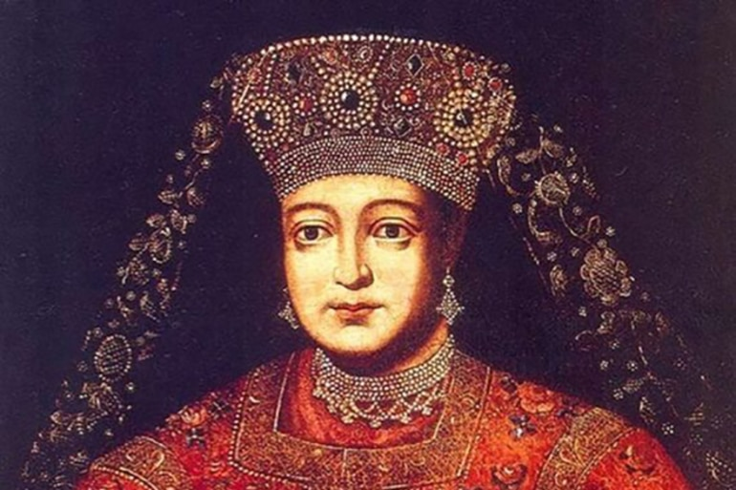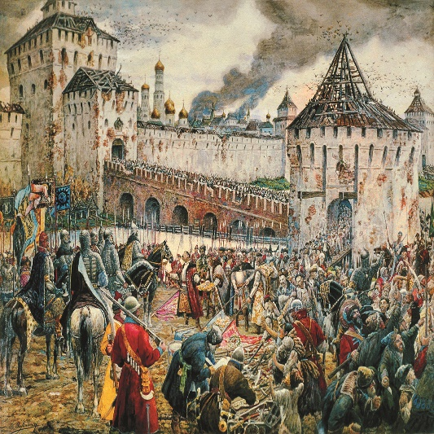**Внутренняя политика: Годунов издал реформу, которая обеспечила землевладельцев постоянной рабочей силой — «Указ об урочных летах» (1597)**

**Внешняя политика:**

**Годунов продолжил начатый ещё при Иване Грозном процесс освоения Сибири: были основаны города Тобольск и Тюмень, ставшие центрами освоения восточного фронтира.**

**Супругой Годунова была Мария, дочь Малюты Скуратова.**

**Долгие годы у Годуновых не было детей, но уже в зрелом возрасте у них родилась дочь Ксения и сын Фёдор.**

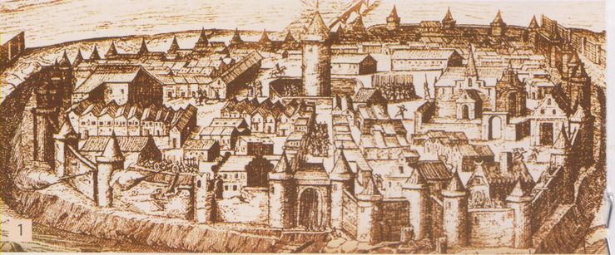**Начало освоения Дикого поля (строительство городов-крепостей) и связанное с этим укрепление границ.**

**Успешная война со Швецией, позволившая вернуть часть территорий, потерянных в ходе Ливонской войны.**

**Царь Борис Годунов правил почти 7 лет. Он умер в возрасте 52 лет, 13 апреля 1605 года. Точная причина его смерти не установлена**